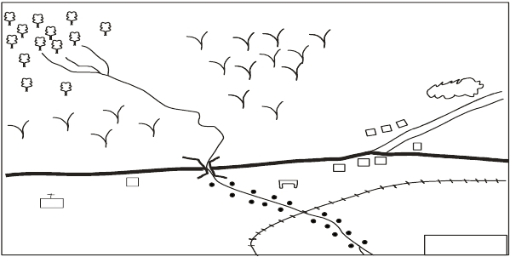

STANDARD SIX

SOCIAL STUDIES

TIME: 2HOURS 15 MIN.

Study the map of Elerai area and use it to answer questions 1 - 7
ELERAI AREA

River Kaiti
Quarry

Mashuru
shopping centre
N

C.C

Sch.

G..P

A.S

SCALE

0 1 2 3 4 5 6 7 8 9 10km

KEY

C.C - Sch. - GP - A.s

Chief’s School Game Air strip Church Bridge Forest Tea Tarmac Murram Houses Shops Game
Camp Park road road boundary

1. Elerai area is likely to be administered by
A. D.O B. D.C
C. Chief D. Asst. Chief
2. The length of the river form its southern point to
the bridge is a approximately_____
A. 7km B. 5km
C. 6km D. 8km
3. Another crop that is likely to grow in the area is
A. cotton B. rice
C. sugarcane D. pyrethrum
4. All the following activities are done at Elerai
area except
A. fishing B. farming
C. trading D.mining
5. River Kaiti flows from _____to_____direction
A. North to South
B. North to South East
C. North West to South West
D. South West to North

1

6. The air strip in Elerai is likely to transport
A. tea B. quarry products
C. tourists D. residents
7. People of Elerai area are likely to be
A. Muslims B. Christians
C. Hindus D. Pagans
8. Which Eastern African country lies to the west of
Eritrea?
A. Sudan B. Ethiopia
C. Somalia D. Rwanda
9. The capital city of the largest Eastern Africa
country is
A. Nairobi B. Asmara
C. Dodoma D. Khartoum
10. Which is the main longitude that passes through
Accra in Ghana?
A. Greenwich Meridian
B. Tropic of Cancer
C. Equator
D. Tropical of capricon

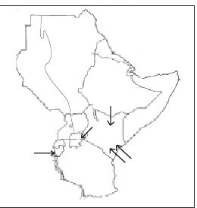11. Kenya lies between
XXXXXX
XXXXXX
XXXXXX
XXXXXX
XXXXXX
XXXXXXX
A. 50N and 50S, 300E and 450E
B. 430N and 42 0S, 50E and 50W
C. 340E and 420E, 50N and 50S
D. 50N and 340S, 50E and 420E
12. The instrument used to measure the speed of
wind is known as
A. barometer B. anenometer
C. windvane D. raingauge
Use the diagram below to answer questions 13-15
clouds

21. In the Traditional African Society, the young
were taught moral values and good behaviour
by
A. elders B. peers
C. youth D. teachers
22. What do we call the type of farming where a
farmer grows crops for use in his household?
A. Mixed farming B. Family farming
C. Subsistence farming D. Cash crop farming
Study the diagram below and answer
questions 23 and 24

rain

water windsA

dry winds

B

B

A

23. The part marked A shows the

13. The type of rainfall shown above is known as
A. convection rainfal B. hill rainfal
C. cyclonic rainfal D. relief rainfal
14. Which part of Kenya is the above type of rainfall
likely to be found?
A. Mombasa B. Kisumu
C. Nyeri D. Malindi
15. People living in the area marked B are likely to be
A. crop farmers B. pastoralists
C. miners D. fishermen
16. A type of vegetation found along the coastal
lands is
A. mangrove B. savanna
C. grassland D. bushland
17. Which group shows people of the same language
group?
A. Kikuyu, Meru, Luo, Taita
B. Nandi, Tugen, Mijikenda, Dawida
C. Maasai, Samburu, Jemps, Teso
D. Samburu, Somali, Kalenjin, Teso
18. The original homeland of the River-lake Nilotes is
A. escarpment B. rift valley
C. block mountain D. fault line
24. In the diagram above, B shows the
A. Rift valley B. Escarpment
C. Foldline D. Hill line
25. In which country of Eastern Africa is L. Tana
found?
A. Kenya B. Uganda
C. Eretrea D. Ethiopia
Study the map of Eastern Africa below and
answer questions 26 - 30

M

Y
W

A. North Eastern region of Africa
B. Congo forest
C. Bahr - el - ghazal
D. Horn of Africa
19. Areas of very low population are said to be
Q

K

A. densely populated
B. sparsely populated
C. thickly populated
D. high density populated
20. Sparse population in North Eastern Kenya is
mainly due to
A. Poor soils B. Low rainfall
C. Good grass for pasture D. Fertile soils

2
26. The river marked M in the map is river
A. Tana B. Nile
C. Ewaso Nyiro D. Rufiji
27. People who entered Kenya through the route
marked Y were
A. Cushites B. Nilotes
C. Bantu D. Semites

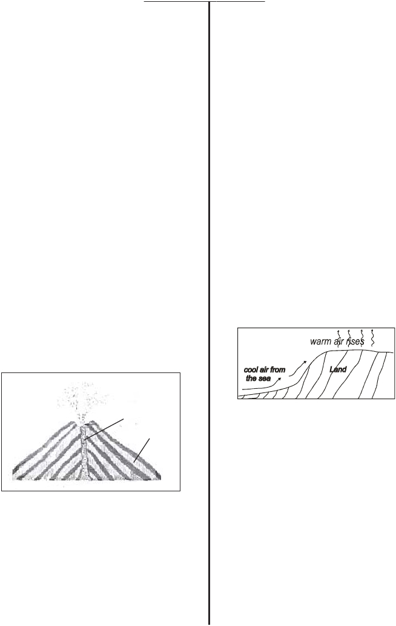EXCEL EXAM A1 STANDARD SIX

28. The feature marked W which is shared by three
Eastern African countries is known as
A. L. Magadi B. Ruwenzori
C. L. Turkana D. L. Victoria
29. The country marked Q is
A. Burundi B. Eritrea
C. Uganda D. Rwanda
30. The first people who entered through the route
marked K were mainly
A. colonizers B. missionaries
C. traders D. explorers
31. Serengeti, Bilesha and Lotikipi are examples of
________in Eastern Africa
A. highlands B. plains
C. mountains D. swamps
32. Which one of the following physical features was
formed through down warping?
A. L. Victoria B. Rift Valley
C. Lorian Swamp D. Bilesha
33. Below are statements about a relief region in
EasternAfrica
i) The region expeiences a long dry season
ii) It lies between 400m and 2000m above sea
level
iii) It covers most of Kenya, Tanzania and
Ethiopia
The region described above is the
A. Rift valley B. L. Victoria Basin
C. Coastal plain D. Plateau region
Use the diagram below to answer questions
34 to 35

A
B

34. The feature marked A is a
A. Crater B. Rift valley
C. Plain D. Vent
35. B shows how_______falls as it cools down
A. stones B. larva
C. water D. smoke
36. An example of a mountain formed through this
process in Eastern African is
A. Aberdare B. Ruwenzori
C. Mau D. Longonot

3
37. The main crop grown at Mwea Irrigation
scheme is
A. cotton B. horticultural crops
C. rice D. onions
38. In Kenya population census is carried out after
every
A. 10 years B. 5 years
C. 15years D. 20 years
39. The government of Kenya has tried to improve
the lives of pastoralists by all the following
except?
A. Providing water holes
B. Educating them
C. Providing field officers to vaccinate and
inseminate their animals
D. Moving them to better lands where they can
do zero- grazing
40. Where in Kenya are bananas grown under
irrigation?
A. Pekerra irrigation scheme
B. Mwea Tebere Irrigation Scheme
C. Katilu Irrigation scheme
D. Ahero Irrigation scheme
41. Air pressure is measured using a
A. anenometer B. wind sock
C. rain gauge D. barometer
42. The diagram belows shows a

A. sea breeze
B. land breeze
C. relief rain
D. convectional rain
43. Which one of the following factors does not
influence the climate of a place?
A.. Altitude B. Relief
C. Longitude D. Nearness to a sea or ocean
44. The following factors describes a climatic region
in EasternAfrica
i) Rainfall is irregular
ii) High temperatures of upto 400C
iii) Low rainfall of below 250mm per year
iv) Areas are hot and dry during most of the
months in the year
The region described above is
A. Coastal region B. Desert
C. Highland D. Tropical climate region

EXCEL EXAM A1 STANDARD SIX

45. Which of the follwing climatic regions experience
rainfall throughout the year?
A. Coastal plains B. Tropical
C. Modified equitorial D. Equitorial
46. Which one of the following factors makes the
Miombo woodlands of Tanzania sparsely
populated?
A. Wild animals B. Tsetse flies
C. Government policy D. Game park
47. Which one of the following is a negative effect of
rural urban migration?
A. Development of slums
B.Availability of labour
C.Availability of market
D. Development of towns
48. Which one of the following lakes, is a main
fishing ground in the Rift Valley of Kenya?
A. L. Victoria B. L. Bogoria
C. L. Baringo D. L. Naivasha
49. The main importance of forests in Kenya and
Eastern Africa is that
A. they provide a hiding ground for robbers and
thieves.
B. they provide raw materials for the construction
industry
C. they provide natural home for wild animals
D. they protect soil from erosional agents
50. One of the problems facing the fishing industry is
that
A. fishermen are employed in other industries
B. there is less demand for fish
C. There are no enough fishermen for fishing
D. overfishing has led to less fish
51. The main problem facing wildlife in Kenya is
A. illegal killing of wildlife
B. clearing of land to create room for farming
C. fire outbreak in the forests
D. littering of game parks by tourists
52. Which one of the following is a manufacturing
industry?
A. Tyre retreading B. Hotel services
C. Cement making D. Banking
53. Which one of the following is a traditional means
of communication? Use of
A. messenger B. telephone
C. telefax D. E-mail
54. What is the main cause of road accidents in
EasternAfrica?
A. Poorly maintained vehicles
B. Pot-holes on roads
C. Too many cars
D. Reckless driving

4
55. General elections in Kenya were last held in
A. 2002 B. 2008
C. 1992 D. 1963
56. Who among the following collaborated with the
colonialists during the colonial rule?
A. Nabongo Mumia B. Mekatilili
C. Samoei D. Kimathi
57. In 1952, a state of emergency was declared by
the colonial government. Members of KAU
were arrested. Who among the following was
arrested?
A. Moi B. Kibaki
C. Kenyatta D. Raila
58. Kenya attained her internal self government in
A. December 12th 1964
B. June 1st 1963
C. December 12th 1963
D. June 1st 1964
59. The first elected prime minister in Kenya was
A. Kenyatta B. Moi
C. Raila D. Kibaki
60. Which one shows the correct system of
administration in Kenya?
A. D.O D.C Chief P.C President
B. Assistant chief Chief D.O D.C
P.C President
C. P.C D.O D.C Chief President
D. Chief Assistant chief D.O P.C
D.C President

C.R.E
61. Human beings are special because _________
A. God took soil and made human beings
B. They were created in the image of God
C. They were the last to be created
D. They ate the fruit that gave knowledge
62. Which one of the following is not true about
God?
A. He is our creator
B. He is powerful
C. He lives in Mountains
D. He is everywhere
63. The story of creation is found in the book
of ______
A. Mathew B. Genesis
C. Luke D. Exodus
64. Which one of the following is true about the
creation of Eve? God created her
A. on the seventh day
B. from the soil
C. to be a helper and companion to Adam
D. before creating the birds and other animals

65. Which one of the following is not a rite of
passage in the African Traditional Society?
A. Initiation B. Graduation
C. Marriage D. Birth
66. The occasion that marked the beginning of new
life in theAfrican Traditional Society was
A. birth B. initiation
C. marriage D. death
67. God told Abraham to leave his country and move
to a place called
A. Canaan B. Egypt
C. Nazareth D.Bethlehem
68. The main reason that made God to love
Abraham was because
A. Abraham was childless
B. Abraham was rich
C. Abraham was faithful to him
D. Abraham was old
69. Zechariah, the father of John the baptist was a
____
A. priest B. carpenter
C. soldier D. hunter
70. Who among the following disciples denied Jesus?
A. John B.Judas
C. Andrew C.Simon Peter
71. What was the name of the tax collector that
Jesus shared a meal with?
A. Zebedee B. John
C. James D. Zacchaeus
72. Which one of the following is NOT a fruit of the
Holy Spirit?
A. kindness B. patience
C. prophesy D. love
73. Jesus rose from the death after ____days
A. two B. three
C. one D. six
74. Three of the following refer to the last supper.
Which one does not?
A. The Holy communion
B. The Lord’s table
C. The passover
D. The breaking of bread
75. The resurrection of Jesus showed that
A. Jesus could not die
B. Jesus is spirit
C. Jesus had power over dealth
D. Jesus is the son of God
76. Who were the first people to learn that Jesus had
resurrected?
A. Two men
B. The prophets
C. The disciples
D. Some women

5

77. In Matthew 25:33-40, Jesus encouraged us to
share our possession with the
A. needy B. happy
C. generous D. hardworking
78. Which is the first book in the new Testament
A. Matthew B. Genesis
C. Mark D. Numbers
79. Who helped to bury Jesus?
A. Joseph of Cyrene
B. Joseph of Arimathea
C. Peter
D. Simon of Cyrene
80. Which one of the following diseases was most
feared by the Jewish?
A. Leprosy B. Aids
C. Malaria D. Pheumonia
81. The name Jesus means ____
A. teacher B. God with us
C. saviour D. lamb
82. Who was the father of Isaac?
A. Jacob B. Abraham
C. Laban D. Noah
83. Jesus was baptised by_____
A. King Herod B. Prophet Elijah
C. John the baptist D. James
84. Which one of the following did God use to
punish the people during the time of Noah?
A. Earth quake B. Fire
C. Wind D. Flood
85. In the African Traditional Society people
worshipped God in the ______
A. shrines B. church
C. tents D. mosque
86. Jesus fed _____people with five loaves of
bread and two fish.
A. 7,000 B. 3,000
C. 5,000 D. 4,000
87. Which disease has no cure?
A. Malaria B. T.B.
C. HIV/AIDs D. Typhoid
88. Who among the following persons has special
needs?
A. A lame person B. A drunk person
C. A healthy person D. A rich person
89. Which one of the follwoing is a gift of the spirit?
A. Peace
B. The power to heal
C. Goodness
D.Humility
90. Who was the wisest king as recorded in the
Bible?
A. Solomon B. Saul
C. Jeroboam D. Samwel

